**ESCUELA POLITÉCNICA NACIONAL**

Escuela de formación de tecnólogos



**Proyecto Programación Orientada a Objetos**

Sistema de gestión médico Medicare

**PRESENTA**

Dustin Marcatoma  
Anthony Minga

Isabel Pazto  
John Mata

**DOCENTE**

Ing. Juan Pablo Zaldumbide

**FECHA DE ENTREGA**

5 DE MARZO DEL 2024

Contenido

OBJETIVOS 3

OBJETIVO GENERAL 3

OBJETIVOS ESPECÍFICOS 3

INTRODUCCIÓN 4

DESARROLLO 4

1. DEFINIR LOS ROLES DEL USUARIO DEL SISTEMA 4

2. HISTORIAS DE USUARIO 4

3. EQUIPOS DE SCRUM 6

4. DISEÑO 7

5. CODIFICACIÓN 7

6. PRUEBAS 7

7. DESPLIEGUE 7

# OBJETIVOS

## OBJETIVO GENERAL

Desarrollar un sistema de gestión para el personal de un consultorio médico que permita administrar eficientemente las actividades y recursos de la institución, mejorar la atención a los pacientes y optimizar la gestión de la información.

## OBJETIVOS ESPECÍFICOS

* Analizar los requerimientos funcionales y no funcionales del sistema de gestión del consultorio médico, incluyendo las necesidades específicas del personal, las operaciones del consultorio y las expectativas de los pacientes.
* Diseñar una base de datos relacional que almacene la información necesaria para el funcionamiento del sistema, asegurando la integridad, consistencia y seguridad de los datos.
* Diseñar una interfaz gráfica intuitiva y amigable para el usuario, que permita un acceso rápido y eficiente a las funcionalidades del sistema, garantizando una experiencia de usuario satisfactoria.
* Codificar el sistema de acuerdo a los requerimientos y especificaciones previamente establecidos, utilizando las mejores prácticas de programación y las tecnologías más adecuadas para el desarrollo.
* Realizar pruebas rigurosas al sistema para verificar su funcionamiento y detectar y corregir posibles errores o fallas, garantizando la calidad y confiabilidad del software antes de su implementación.

# INTRODUCCIÓN

En la actualidad la tecnología tiene un rol fundamental en el desarrollo diario de diferentes actividades que puede ser de bajo o alto nivel. Uno de los usos mas importantes de la tecnología o sistemas de software, están presentes en los servicios médicos y como parte integral del sistema de salud, enfrentan el desafío de gestionar adecuadamente sus operaciones diarias, desde la programación de citas hasta el mantenimiento de registros médicos precisos y la coordinación del personal clínico.

El presente documento tiene como objetivo presentar el proceso de desarrollo de un sistema de gestión destinado al personal de un consultorio médico. Este sistema, diseñado para optimizar las tareas administrativas y mejorar la atención al paciente, abordará las necesidades específicas de una práctica médica moderna, facilitando la coordinación entre el personal, la gestión de los expedientes médicos y la programación de citas.

A través de un enfoque metodológico y una cuidadosa planificación, se llevará a cabo el análisis de los requerimientos, el diseño de la base de datos y la interfaz gráfica, la implementación del software y las pruebas correspondientes para garantizar su funcionalidad y fiabilidad.

# DESARROLLO

## DEFINIR LOS ROLES DEL USUARIO DEL SISTEMA

|  |  |
| --- | --- |
| **Usuarios** | **Descripción** |
| Administrador | Administra y gestiona los datos de clientes, médicos, citas, entre otros que usan el sistema (Medicare) |
| Médico | Agenda las citas con los pacientes y visualiza los datos de estos |

## HISTORIAS DE USUARIO

|  |  |
| --- | --- |
| **Historia de usuario** | |
| **Identificador (ID):** HU001 | **Usuario:** Médico |
| **Nombre de historia:** Registro de citas | |
| **Prioridad en negocio:** Alta | **Riesgo en desarrollo:** Alta |
| **Programador responsable:** John Mata, Dustin Marcatoma | |
| **Descripción:** Como médico quiero un sistema que me permita registrar con la finalidad de tener un control de los pacientes a los que se debe atender. | |

|  |  |
| --- | --- |
| **Historia de usuario** | |
| **Identificador (ID):** HU002 | **Usuario:** Médico |
| **Nombre de historia:** Visualización de datos | |
| **Prioridad en negocio:** Alta | **Riesgo en desarrollo:** Alta |
| **Programador responsable:** John Mata, Dustin Marcatoma, Isabel Pazto | |
| **Descripción:** Como médico, quiero una pantalla donde puedo visualizar las citas guardadas con la finalidad de tener un control de todos los pacientes registrados anteriormente. | |

|  |  |
| --- | --- |
| **Historia de usuario** | |
| **Identificador (ID):** HU003 | **Usuario:** Médico |
| **Nombre de historia:** Buscar datos | |
| **Prioridad en negocio:** Alta | **Riesgo en desarrollo:** Alta |
| **Programador responsable:** John Mata, Isabel Pazto, Anthony Minga | |
| **Descripción:** Como médico, quiero una opción que me permita buscar registros específicos con la finalidad de facilitar el control de los datos | |

|  |  |
| --- | --- |
| **Historia de usuario** | |
| **Identificador (ID):** HU004 | **Usuario:** Médico |
| **Nombre de historia:** Registro de resultados | |
| **Prioridad en negocio:** Alta | **Riesgo en desarrollo:** Alta |
| **Programador responsable:** John Mata, Dustin Marcatoma | |
| **Descripción:** Como médico, quiero tener la posibilidad de registrar los resultados médicos luego de la atención de un cliente, con la finalidad de controlar los tratamientos enviados a los pacientes | |

|  |  |
| --- | --- |
| **Historia de usuario** | |
| **Identificador (ID):** HU005 | **Usuario:** Médico |
| **Nombre de historia:** Visualización de historial médico | |
| **Prioridad en negocio:** Alta | **Riesgo en desarrollo:** Alta |
| **Programador responsable:** John Mata, Dustin Marcatoma, Anthony Minga, Isabel Pazto | |
| **Descripción:** Como médico, quiero un apartado que me permita visualizar el historial clínico con la finalidad de guardar la información mas importante | |

|  |  |
| --- | --- |
| **Historia de usuario** | |
| **Identificador (ID):** HU006 | **Usuario:** Administrador |
| **Nombre de historia:** Sistema de gestión médico | |
| **Prioridad en negocio:** Alta | **Riesgo en desarrollo:** Alta |
| **Programador responsable:** John Mata, Dustin Marcatoma, Isabel Pazto, Anthony Minga | |
| **Descripción:** Como administrador quiero un programa que me permita gestionar un sistema medico con la finalidad de facilitar el control de un centro médico | |

|  |  |
| --- | --- |
| **Historia de usuario** | |
| **Identificador (ID):** HU006 | **Usuario:** Administrador |
| **Nombre de historia:** Gestionar el sistema | |
| **Prioridad en negocio:** Alta | **Riesgo en desarrollo:** Alta |
| **Programador responsable:** John Mata, Dustin Marcatoma, Isabel Pazto | |
| **Descripción:** Como administrador quiero tener acceso a todas las funciones del sistema con la finalidad de tener control sobre el sistema en general | |

|  |  |
| --- | --- |
| **Historia de usuario** | |
| **Identificador (ID):** HU007 | **Usuario:** Administrador |
| **Nombre de historia:** Visualizar reportes estadísticos | |
| **Prioridad en negocio:** Alta | **Riesgo en desarrollo:** Alta |
| **Programador responsable:** John Mata, Dustin Marcatoma, Isabel Pazto, Anthony Minga | |
| **Descripción:** Como administrador, quiero visualizar reportes estadísticos de los datos mas relevantes con la finalidad de saber cómo sigue el funcionamiento del centro médico | |

|  |  |
| --- | --- |
| **Historia de usuario** | |
| **Identificador (ID):** HU008 | **Usuario:** Administrador |
| **Nombre de historia:** Ingresar datos de médicos | |
| **Prioridad en negocio:** Alta | **Riesgo en desarrollo:** Alta |
| **Programador responsable:** John Mata, Dustin Marcatoma, Isabel Pazto, Anthony Minga | |
| **Descripción:** Como administrador quiero tener la posibilidad de ingresar y otorgar acceso a nuevos médicos dentro del sistema con la finalidad de gestionar a los médicos disponibles | |

|  |  |
| --- | --- |
| **Historia de usuario** | |
| **Identificador (ID):** HU009 | **Usuario:** Administrador |
| **Nombre de historia:** Inicio de sesión | |
| **Prioridad en negocio:** Alta | **Riesgo en desarrollo:** Alta |
| **Programador responsable:** John Mata, Dustin Marcatoma, Isabel Pazto, Anthony Minga | |
| **Descripción:** Como administrador quiero que se necesite ingresar credenciales para ingresar al sistema con la finalidad de controlar a los usuarios que pueden ingresar al sistema | |

## EQUIPOS DE SCRUM

|  |  |  |
| --- | --- | --- |
| **ROLES** | **DESCRIPCIÓN** | **PERSONAS** |
| Product Owner | Profesor | Ing. Juan Pablo Zaldumbide |
| Scrum Master | Líder del equipo | John Mata |
| Development Team | Desarrolladores | John Mata, Dustin Marcatoma, Isabel Pazto, Anthony Minga |

## DISEÑO

### **Diseño de la base de datos**

La base de datos del sistema consta de 6 entidades con sus respectivos atributos los cuales se dividen en:

* Usuarios: correo, usuario, contraseña, tipo de usuario.
* Médicos: cédula, nombre, teléfono, especialidad, ubicación, usuario.
* Pacientes: cédula, nombre, correo, teléfono, sexo, alergias, estatura, peso.
* Citas: id, cédula del paciente, cédula del médico, motivo de la cita, fecha
* Resultados: id del resultado, cédula, resultado, tratamiento, medicamento. Temperatura, presión.
* Historial médico: id del historial, id de la cita, cedula del paciente, cedula del médico, servicio.

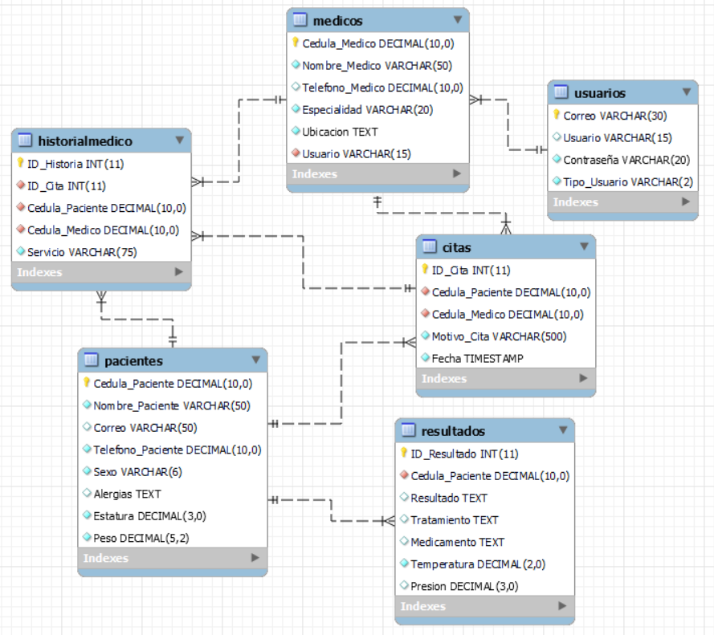

**Código SQL:**

*------------------- BASE DE DATOS ---------------------*USE mysql;  
DROP DATABASE IF EXISTS Medicare;  
CREATE DATABASE Medicare;  
USE Medicare;  
  
*------------------- TABLA USUARIOS -------------------*DROP TABLE IF EXISTS Usuarios;  
  
CREATE TABLE Usuarios(  
Correo varchar(30) primary key,  
Usuario varchar(15) unique,  
Contraseña varchar(20) not null,  
Tipo_Usuario varchar(2) not null);  
  
INSERT INTO Usuarios VALUES  
('john@gmail.com','john123', 'jjmm', 'A'),  
('dustin@gmail.com','dus123', 'djms', 'A'),  
('isabel@gmail.com', 'isa123', 'jipc', 'M'),  
('alejandro@gmail.com','ale123', 'aamc', 'M');  
  
SELECT *\** FROM Usuarios;  
  
*------------------- TABLA MEDICOS -------------------*DROP TABLE IF EXISTS Medicos;  
  
CREATE TABLE Medicos(  
Cedula_Medico numeric(10) primary key check (Cedula_Medico>90000000),  
Nombre_Medico varchar(50) not null,  
Telefono_Medico numeric(10),  
Especialidad varchar(20) not null,  
Ubicacion text not null,  
Usuario varchar(15) not null,  
foreign key (Usuario) references Usuarios (Usuario)  
);  
  
INSERT INTO Medicos VALUES  
(1234567890, 'Dr. Alejandro Minga' , 2109876543, 'Urologo', 'Quito', 'ale123'),  
(2345678901, 'Dra. Isabel Pazto' , 1098765432, 'Medicina General', 'Quito', 'isa123');  
  
SELECT *\** FROM Medicos;  
  
*------------------- TABLA CLIENTES -------------------*DROP TABLE IF EXISTS Pacientes;  
  
CREATE TABLE IF NOT EXISTS Pacientes(  
Cedula_Paciente numeric(10) primary key check (Cedula_Paciente>90000000),  
Nombre_Paciente varchar(50) not null,  
Correo varchar(50),  
Telefono_Paciente numeric(10) unique not null,  
Sexo varchar(6) not null,  
Alergias text,  
Estatura numeric(3) check (Estatura<250) not null,  
Peso numeric(5,2) check (Peso<300) not null  
);  
  
INSERT INTO Pacientes VALUES  
(4567890123, 'Ana Martinez', 'ana.martinez@example.com', 6543210987, 'Mujer', 'Gluten', 165, 55),  
(5678901234, 'Pedro Gonzalez', 'pedro.gonzalez@example.com', 5432109876, 'Hombre', 'Ninguna', 175, 75),  
(6789012345, 'Laura Lopez', 'laura.lopez@example.com', 4321098765, 'Mujer', 'Lactosa', 155, 50),  
(7890123456, 'Luis Torres', 'luis.torres@example.com', 3210987654, 'Hombre', 'Ninguna', 185, 85),  
(8901234567, 'Sofia Morales', 'sofia.morales@example.com', 2109876543, 'Mujer', 'Frutos secos', 160, 60),  
(9012345678, 'Javier Gutierrez', 'javier.gutierrez@example.com', 1098765432, 'Hombre', 'Ninguna', 180, 80),  
(3123456789, 'Carmen Ramos', 'carmen.ramos@example.com', 0987654321, 'Mujer', 'Mariscos', 170, 65),  
(1234567809, 'Ricardo Reyes', 'ricardo.reyes@example.com', 9876543210, 'Hombre', 'Ninguna', 190, 90),  
(2345678901, 'Isabel Cruz', 'isabel.cruz@example.com', 8765432109, 'Mujer', 'Polen', 165, 55),  
(3456789012, 'Fernando Ortiz', 'fernando.ortiz@example.com', 7654321098, 'Hombre', 'Ninguna', 175, 75);  
  
SELECT *\** FROM Pacientes;  
  
*------------------- TABLA CITAS -------------------*DROP TABLE IF EXISTS Citas;  
  
CREATE TABLE IF NOT EXISTS Citas(  
ID_Cita int primary key,  
Cedula_Paciente numeric(10) not null,  
Cedula_Medico numeric(10) not null,  
Motivo_Cita varchar(500) not null,  
Fecha timestamp not null default current_timestamp(),  
foreign key (Cedula_Paciente) references Pacientes (Cedula_Paciente),  
foreign key (Cedula_Medico) references Medicos (Cedula_Medico)  
);  
  
INSERT INTO Citas VALUES  
(1, 4567890123, 1234567890, 'Dolor en el riñon', default),  
(2, 5678901234, 2345678901, 'Dolor de cabeza', default),  
(3, 6789012345, 1234567890, 'Dolor de estomago', default),  
(4, 7890123456, 2345678901, 'Dolor de garganta', default),  
(5, 8901234567, 1234567890, 'Dolor de espalda', default),  
(6, 9012345678, 2345678901, 'Dolor de rodilla', default),  
(7, 3123456789, 1234567890, 'Dolor de muela', default),  
(8, 1234567809, 2345678901, 'Dolor de oido', default),  
(9, 2345678901, 1234567890, 'Dolor de estomago', default),  
(10, 3456789012, 2345678901, 'Dolor de cabeza', default);  
  
SELECT *\** FROM Citas;  
  
*------------------- TABLA RESULTADOS -------------------*DROP TABLE IF EXISTS Resultados;  
  
CREATE TABLE Resultados(  
ID_Resultado int primary key,  
Cedula_Paciente numeric(10) not null,  
Resultado text,  
Tratamiento text,  
Medicamento text,  
Temperatura numeric(2) not null check (Temperatura < 45),  
Presion numeric(3) check (Presion < 200),  
foreign key (Cedula_Paciente) references Pacientes (Cedula_Paciente)  
);  
  
INSERT INTO Resultados VALUES  
(1, 4567890123, 'Dolor en el riñon, tiene piedras en el riñon', 'Tomar mucha agua', 'Ibuprofeno', 37, 120),  
(2, 5678901234, 'Dolor de cabeza, tiene migraña', 'Tomar mucho liquido', 'Paracetamol', 36, 110),  
(3, 6789012345, 'Dolor de estomago, tiene gastritis', 'No comer picante', 'Omeprazol', 38, 130),  
(4, 7890123456, 'Dolor de garganta, tiene amigdalitis', 'Tomar mucha agua', 'Amoxicilina', 37, 120),  
(5, 8901234567, 'Dolor de espalda, tiene lumbalgia', 'No cargar peso', 'Ibuprofeno', 36, 110),  
(6, 9012345678, 'Dolor de rodilla, tiene desgaste de rodilla', 'No hacer ejercicios', 'Paracetamol', 38, 130),  
(7, 3123456789, 'Dolor de cabeza, tiene migraña', 'Tomar mucho liquido', 'Paracetamol', 36, 110),  
(8, 1234567809, 'Dolor de estomago, tiene gastritis', 'No comer picante', 'Omeprazol', 38, 130),  
(9, 2345678901, 'Dolor de garganta, tiene amigdalitis', 'Tomar mucha agua', 'Amoxicilina', 37, 120),  
(10, 3456789012, 'Dolor de espalda, tiene lumbalgia', 'No cargar peso', 'Ibuprofeno', 36, 110);  
  
SELECT *\** FROM Resultados;  
  
*------------------- TABLA HISTORIAL MEDICO -------------------*DROP TABLE IF EXISTS HistorialMedico;  
  
CREATE TABLE HistorialMedico(  
ID_Historia int primary key,  
ID_Cita int not null,  
Cedula_Paciente numeric(10) not null,  
Cedula_Medico numeric(10) not null,  
Servicio varchar (75) not null,  
foreign key (Cedula_Paciente) references Pacientes (Cedula_Paciente),  
foreign key (Cedula_Medico) references Medicos (Cedula_Medico),  
foreign key (ID_Cita) references Citas (ID_Cita)  
);  
  
INSERT INTO HistorialMedico VALUES  
(1, 1, 4567890123, 1234567890, 'Consulta General'),  
(2, 2, 5678901234, 2345678901, 'Consulta General'),  
(3, 3, 6789012345, 1234567890, 'Consulta General'),  
(4, 4, 7890123456, 2345678901, 'Consulta General'),  
(5, 5, 8901234567, 1234567890, 'Consulta General'),  
(6, 6, 9012345678, 2345678901, 'Consulta General'),  
(7, 7, 3123456789, 1234567890, 'Consulta General'),  
(8, 8, 1234567809, 2345678901, 'Consulta General'),  
(9, 9, 2345678901, 1234567890, 'Consulta General'),  
(10, 10, 3456789012, 2345678901, 'Consulta General');  
  
SELECT *\** FROM HistorialMedico;

### **Diseño de pantallas del sistema**

Se utiliza la herramienta Figma para tener la base del diseño que se utiliza en la codificación del programa.

**Pantalla de Login:**



**Pantalla de Módulos:**

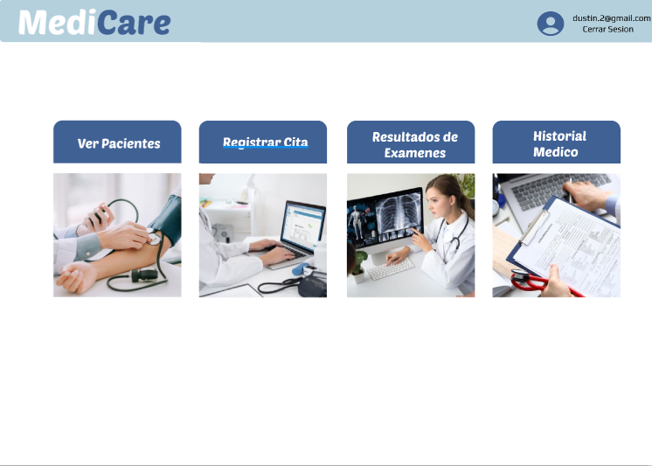

**Pantalla de Pacientes Registrados:**

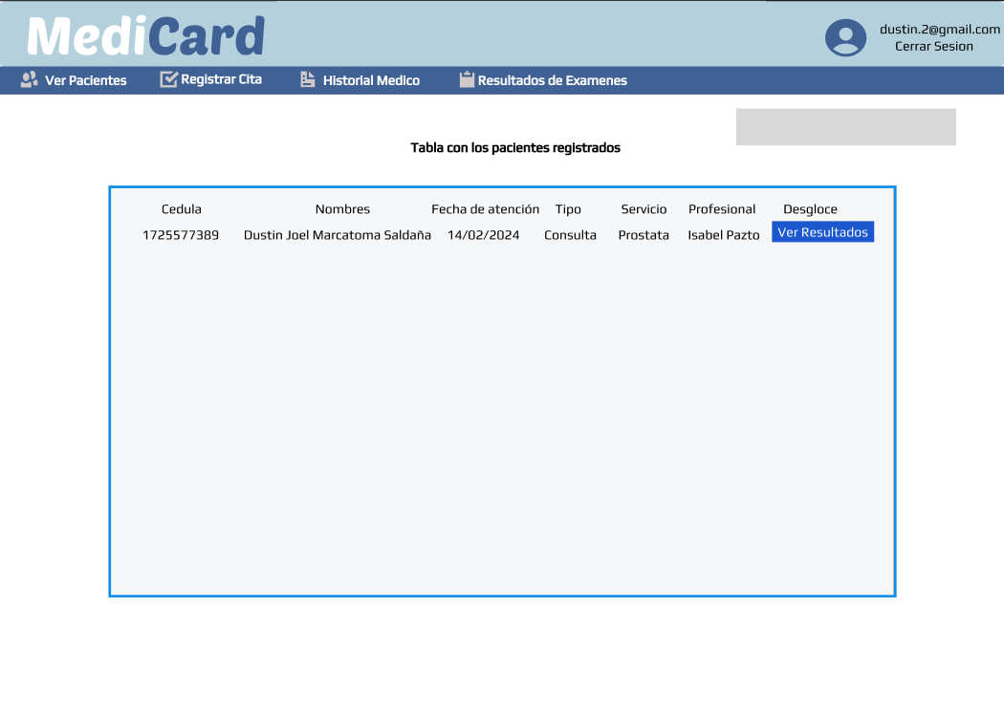

**Pantalla de Registro de Citas**

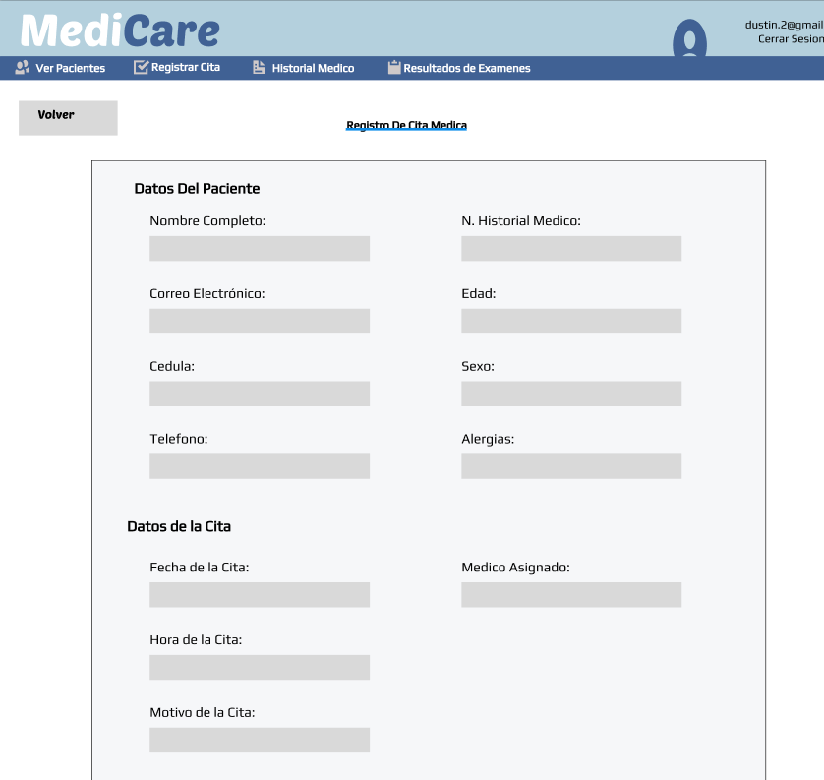

**Pantalla de Historial Médico:**

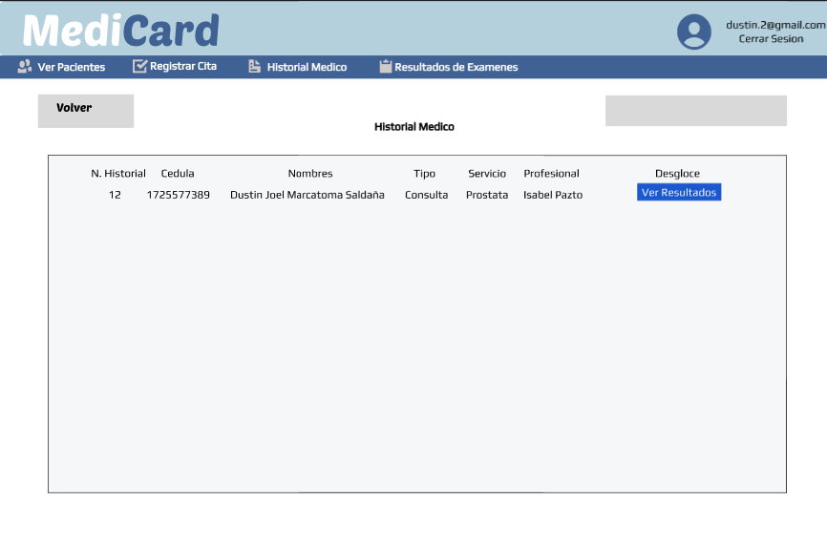

**Pantalla de Resultados Médicos:**

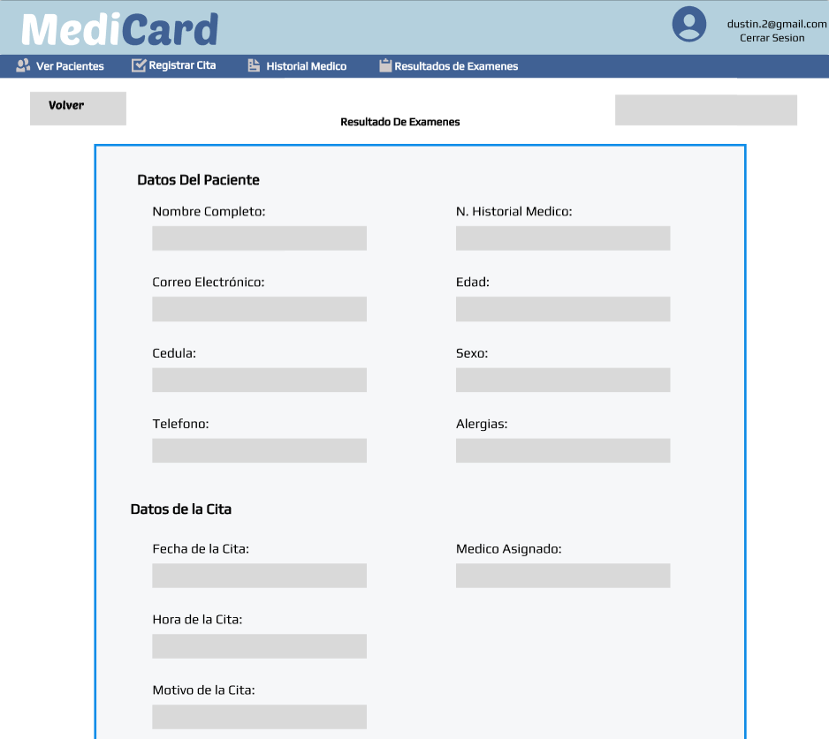

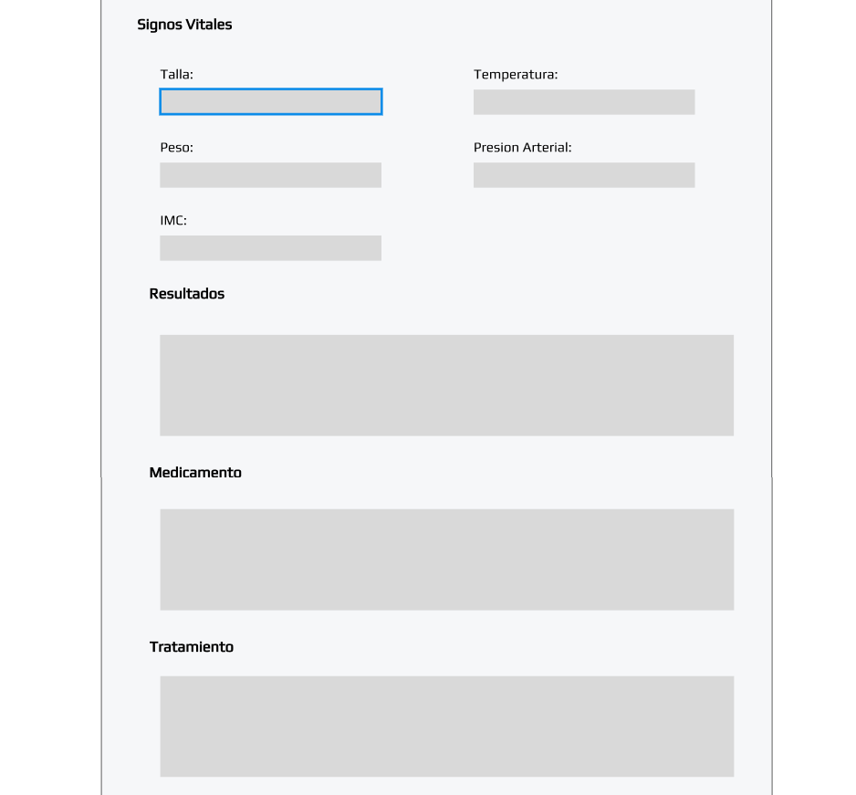

## CODIFICACIÓN

Para el desarrollo de este sistema se utiliza el lenguaje de programación Java, en donde se crea el diseño de las pantallas mediante la GUI de Intellig IDEA siguiendo el diseño creado en Figma.

**Pantalla de Login:**

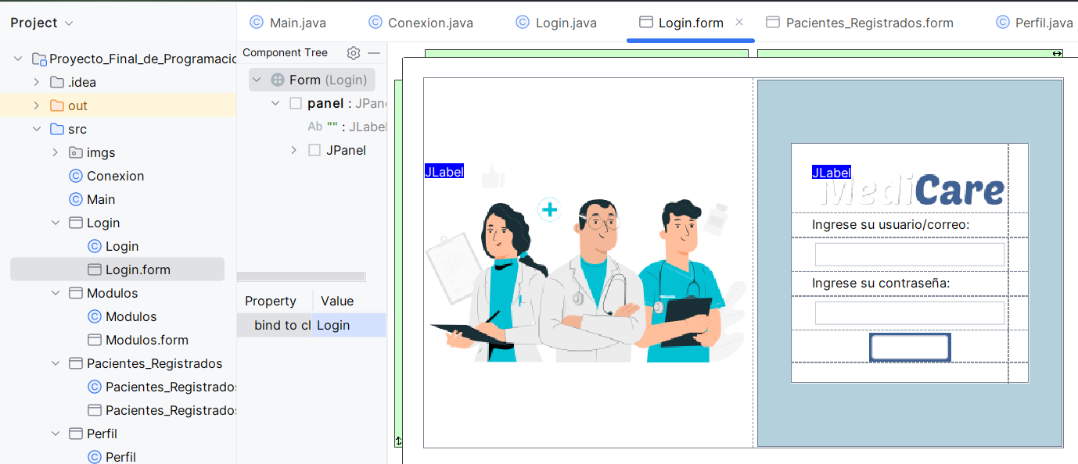

**Pantalla de Módulos:**

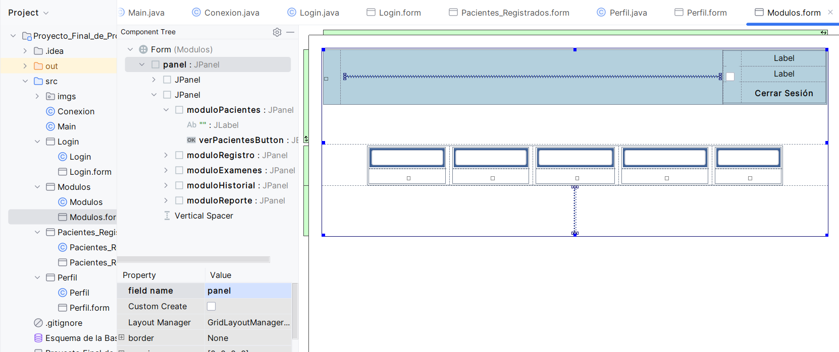

**Pantalla de Pacientes Registrados:**

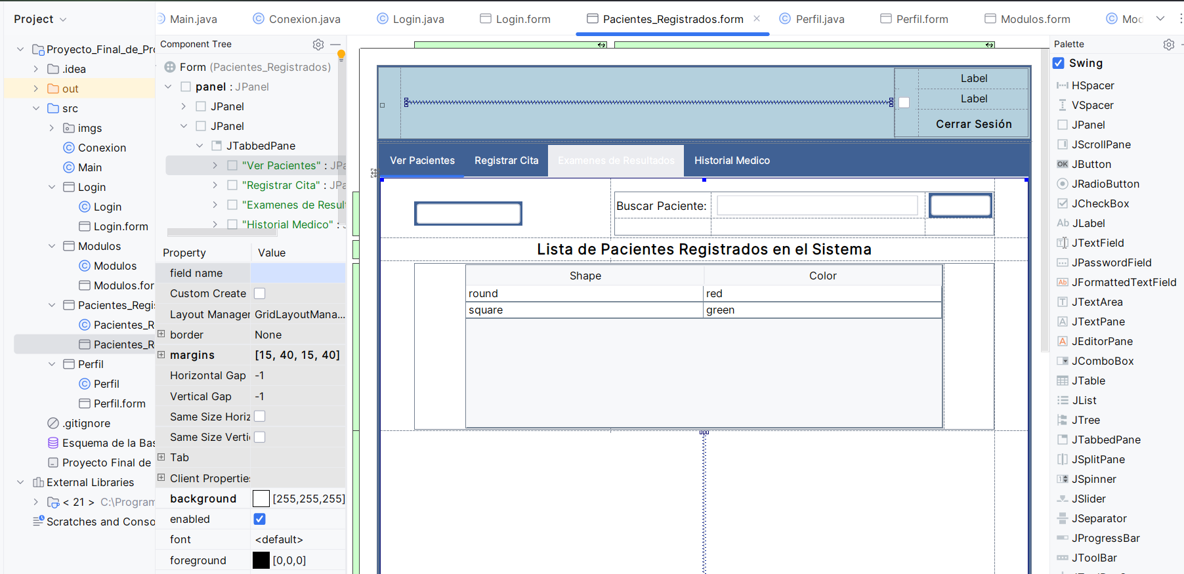

La pantalla “Pacientes_Registrados” es la base para la navegación entre los distintos módulos del sistema.